FORMULACIÓN DE LAS ACTIVIDADES DE APRENDIZAJE

1. Actividades de reflexión inicial.

Desarrollo de la actividad tipo investigación en la cual el aprendiz debe consultar en internet los siguientes interrogantes y dar un ejemplo de cada uno:

• Tipos de datos:

o Que son las variables var y las variables let (de un ejemplo)

* Var: tiene un ámbito de función y puede ser redeclarada o reasignada

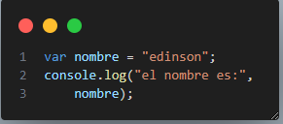

* Let: tiene un ámbito de bloque y puede ser reasignada, pero no redeclarada dentro del mismo ámbito

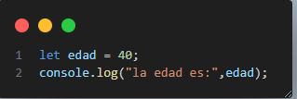

o Que son las constantes (conts) (de un ejemplo)

* Const: tiene un ámbito de bloque, no puede ser redeclarada ni reasignada.

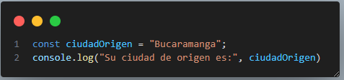

o Que son las cadenas de texto (Strings) (de un ejemplo)

* Es una secuencia de caracteres almacenadas entre comillas simples o dobles.

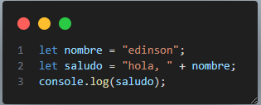

o Que son las plantillas de cadenas texto (Template Strings) (de un ejemplo)

los backticks (`…`) permiten interpolaicon de variables y hacer cadenas multilínea de forma sencilla.

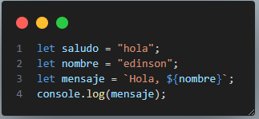

o Que son los números (Number) (de un ejemplo)

es un tipo de dato que se utiliza para representar valores numéricos, ya sean enteros o decimales

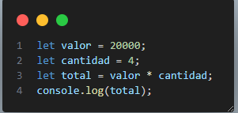

o Que son los Booleans (de un ejemplo)

es un tipo de dato que solo puede tener dos valores: true(verdadero) o false (falso). Los valores booleanos se utilizan para representar estados lógicos, como resultado de comparaciones o condiciones.

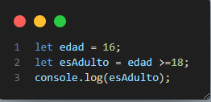

o Que son los undefined, null y Nan (de un ejemplo)

el valor undefined se asigna automáticamente a una variable que ha sido declarada pero no se le ha asignado ningún valor.

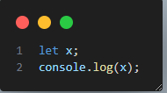

Null es valor que representa intencionalmente la ausencia de cualquier valor u objeto, es usado para indicar que una variable no tiene ningún valor asignado de manera dliberada.

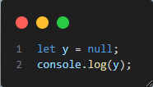

Nan es un valor que representa algo que no e numero valido. Aparece como resultado de operaciones matemáticas que no tienen sentido

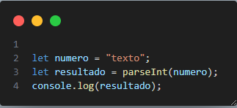

o Que son las funciones y que tipos de funciones existente en JavaScript (de ejemplos)

es un bloque de código diseñado para realizar una tarea especifica, las funciones periten reutilizar código y mejorar la modularidad del programa, una funicon se puede invocar o llamar en cualquier momento, lo que ejecuta el bloque de código definido dentro de ella.

**Function declarations**

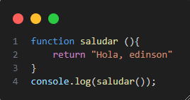

**Function Expressions**

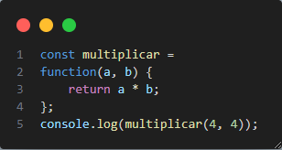

**Arrow functions**

Las funciones flecha son una sintaxis mas concisa para escribir funciones introducida

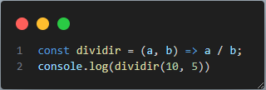

Funciones anonimas

o Que son los arreglos (Arrays) (de ejemplos)

o Que son los objetos en JavaScript (de un ejemplo)

• Estructuras de control:

o Tipos de operadores (de un ejemplo de cada uno)

o Tipos de condicionales (if, if else) (de un ejemplo)

o Ciclos (Loops) (de un ejemplo de cada uno)

o Manejo de errores (de un ejemplo)

o Break & Continue (de un ejemplo de cada uno)

o Que es la destructuración (de un ejemplo)

o Que son los objetos literales (de un ejemplo)

o Que son los parámetros REST y Operador Spread (de un ejemplo de cada uno)

o Que son las arrow functions (de un ejemplo)

• Programación orienta a Objetos

o Que son los prototipos (de un ejemplo)

o Que es la herencia prototípica (de un ejemplo)

o Que son los métodos estáticos, getters y setters (de un ejemplo de cada uno)

• Objetos y funciones del lenguaje

o Que es el objeto console (de un ejemplo)

o Que es el objeto date (de un ejemplo)

o Que es el objeto Math (de un ejemplo)

o Que es el operador de cortocircuito en javascript (de un ejemplo)

o Que es el alert, confirm y pormpot (de un ejemplo de cada una)

o Que son las expresiones regulares (de un ejemplo)

o Que son las funciones anónimas autoejecutables (de un ejemplo)

o Que son los módulos (Import y export) (de un ejemplo)